1. buka https://colab.research.google.com/
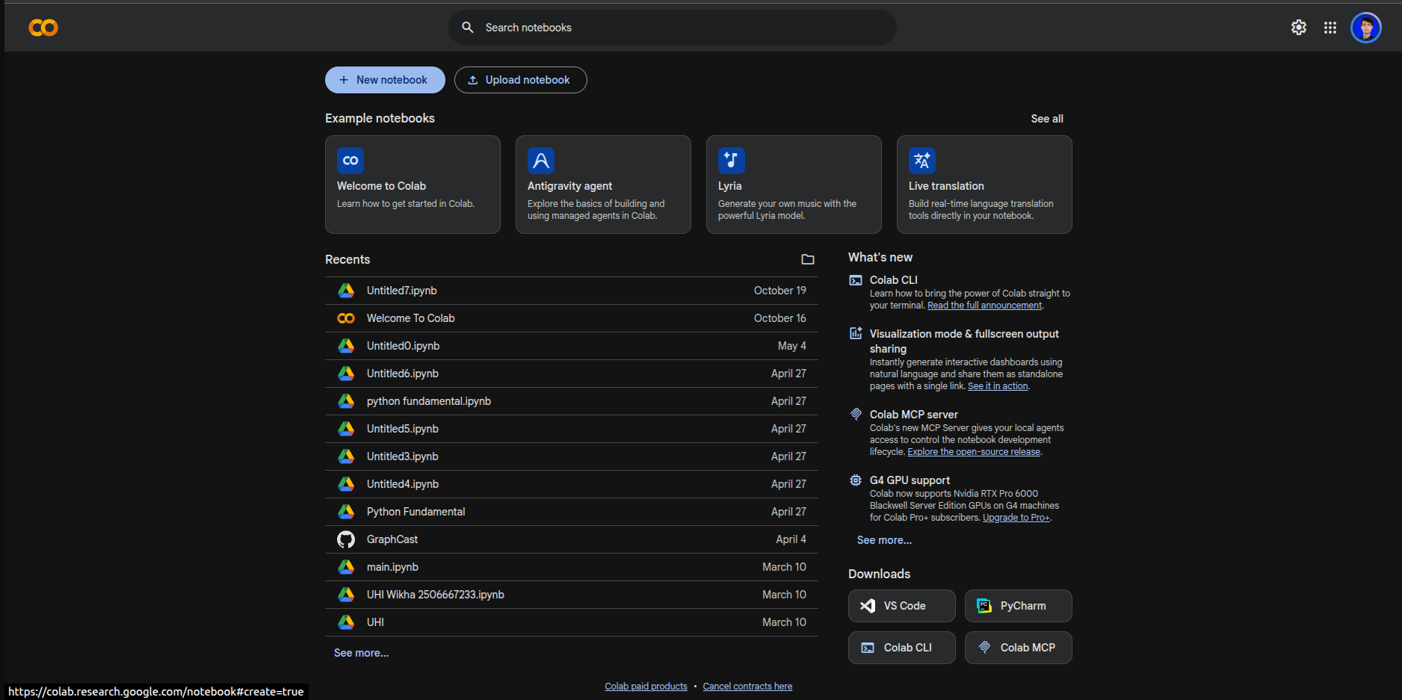
2. Click New Notebook
3. Buka Notebook yang telah di upload
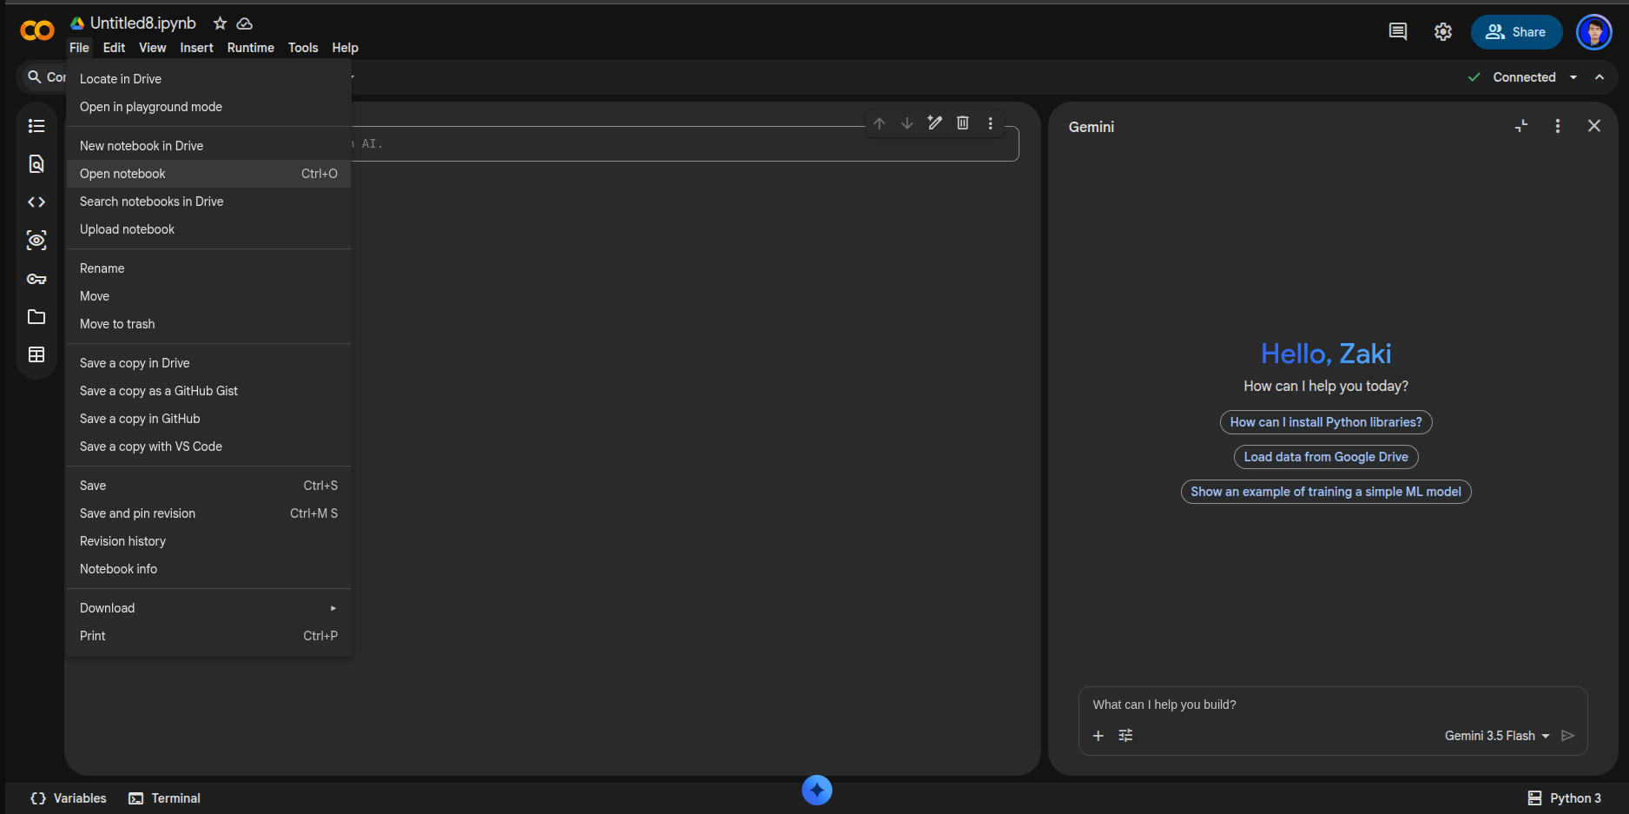
4. Upload File main.ipynb
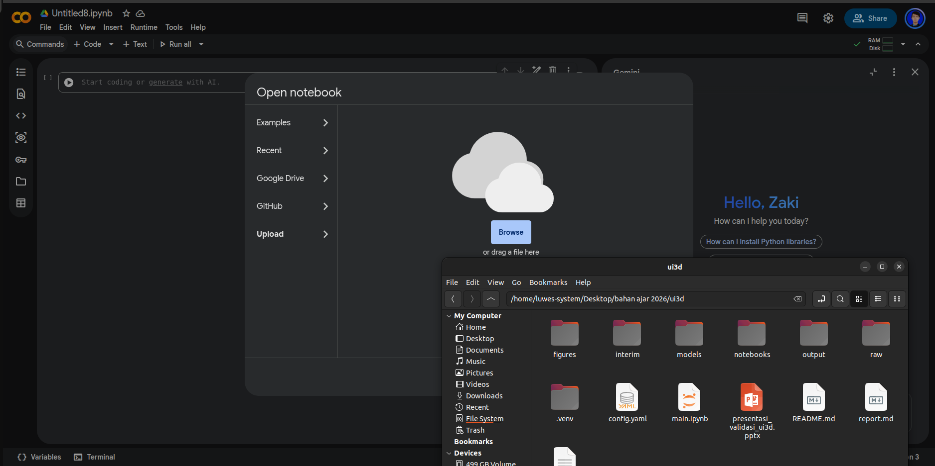
5. Tampilan Jika berhasil di upload
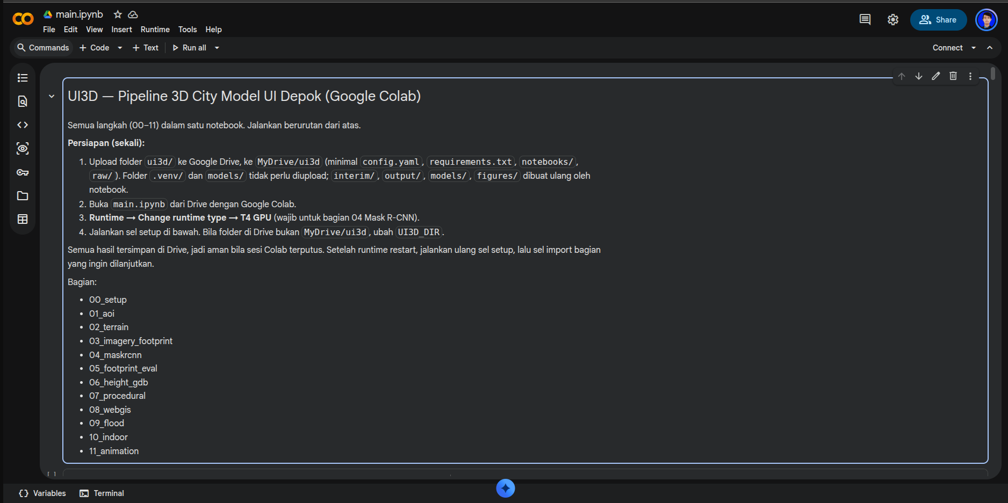
6. Atur Compute Unit google collab, klik tab runtime dan pilih menu change runtime
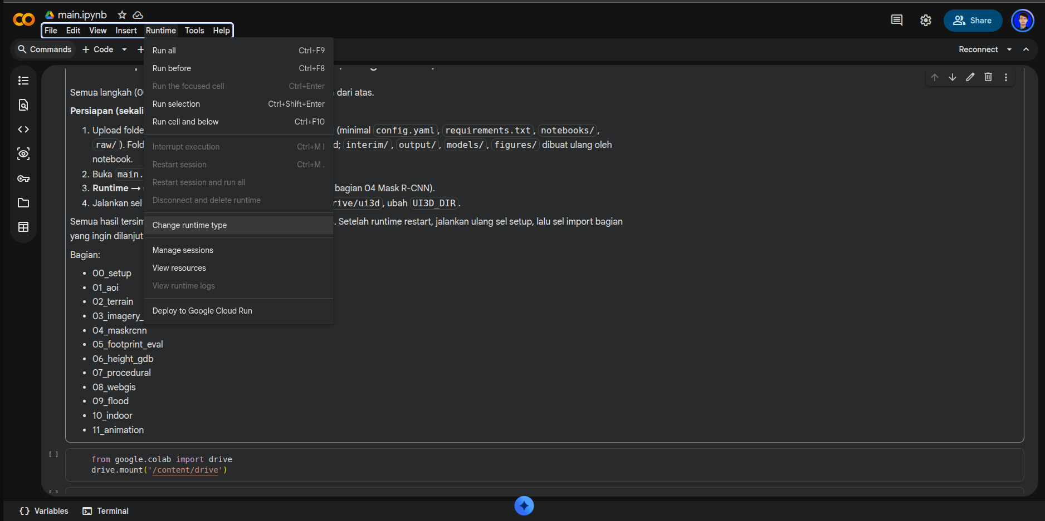
7. Pilih T4 GPU dan save
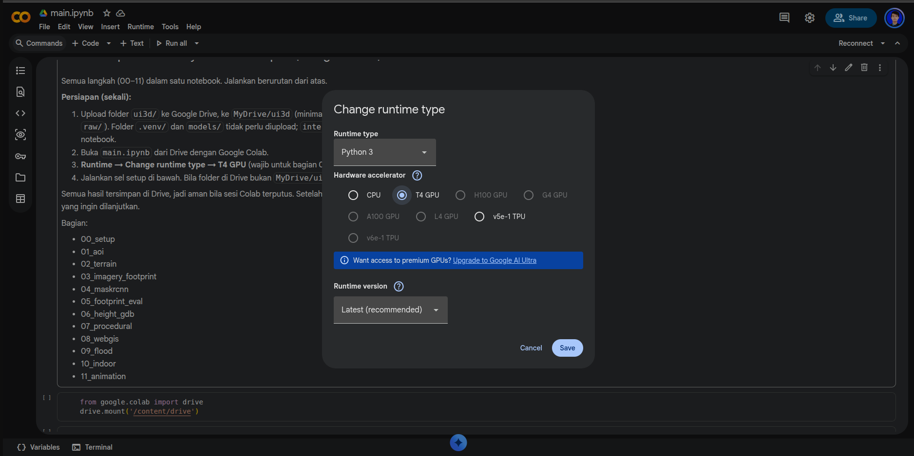
8. Jika Runtime belum hidup klik Reconnect/Connect di pojok kanan
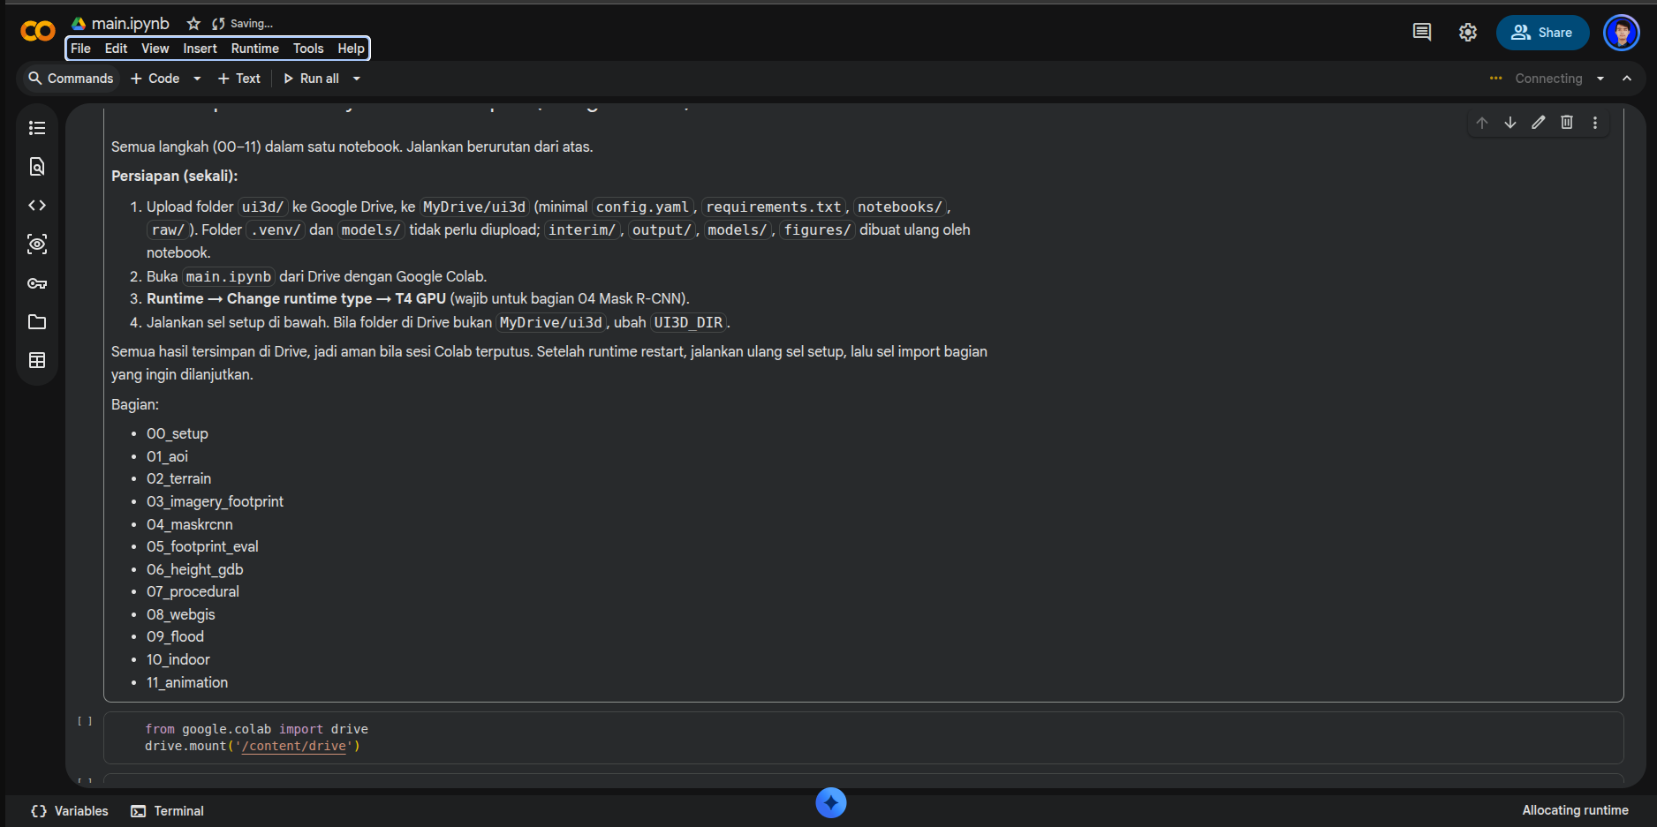
9. pastikan pojok kanan bentuknya seperti ini ada tulisan ram dan disk
10. silahkan hubungkan google collab dengan google drive, klik tombol play tersebut.
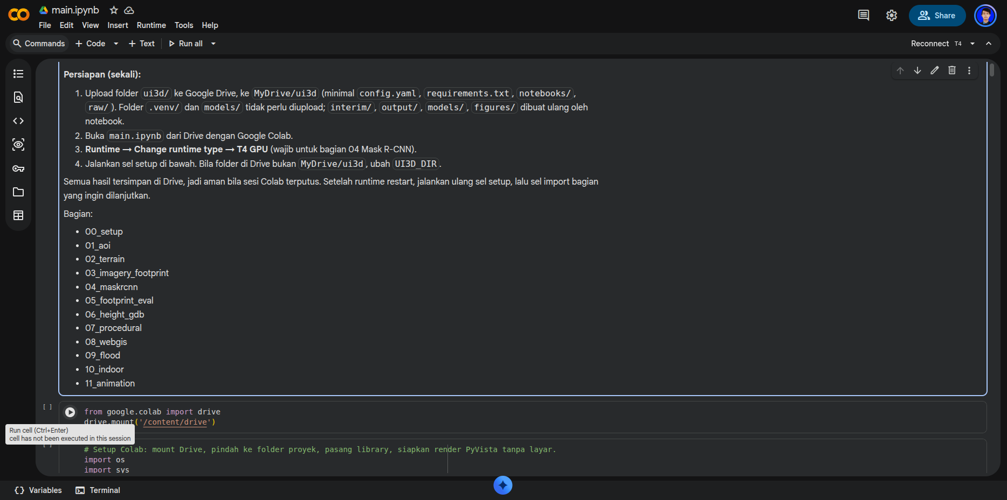
11. Setelah terhubung, klik icon files di samping kiri. Pastikan ada drive
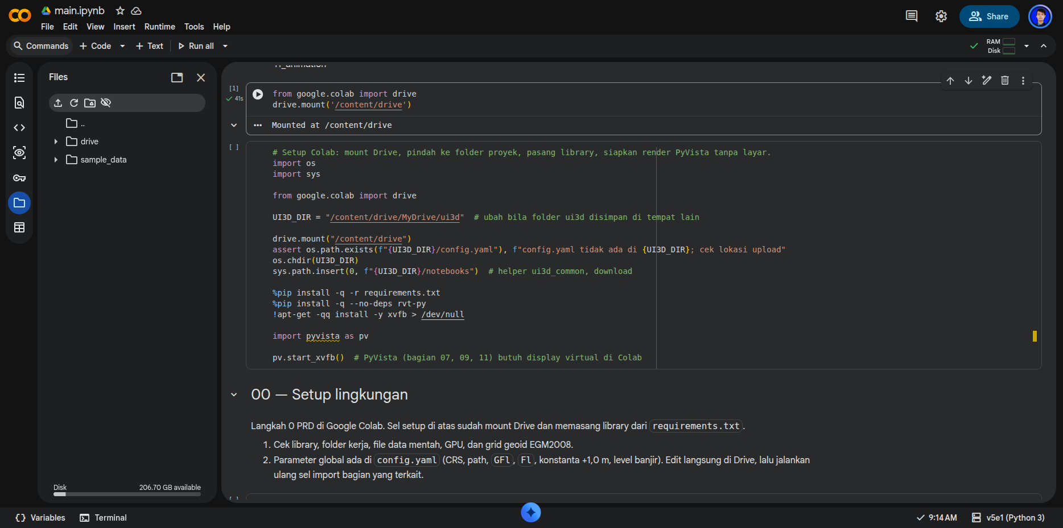
12. Cari letak folder data raw mu di upload dimana
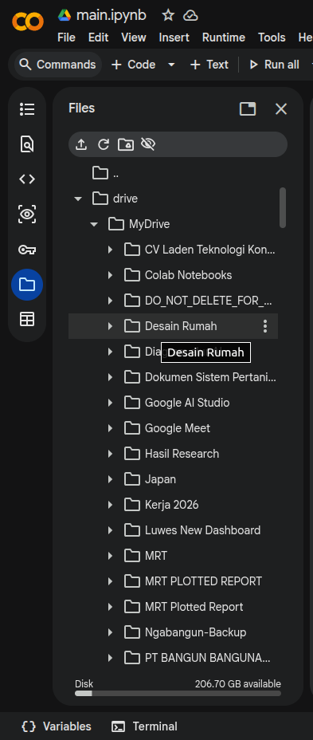
13. klik kanan dan copy path

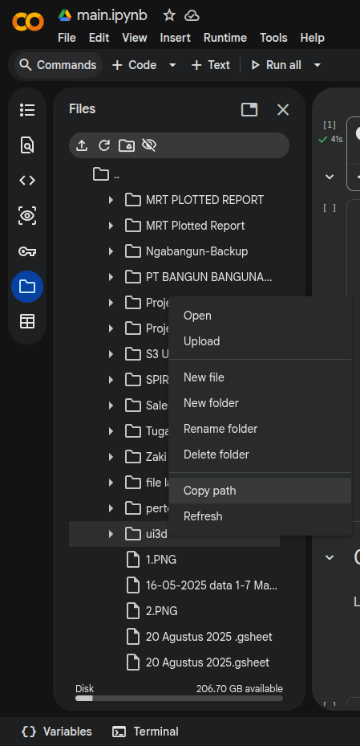
14. Silahkan paste kelokasi ini dan run cell tersebut untuk instalasi
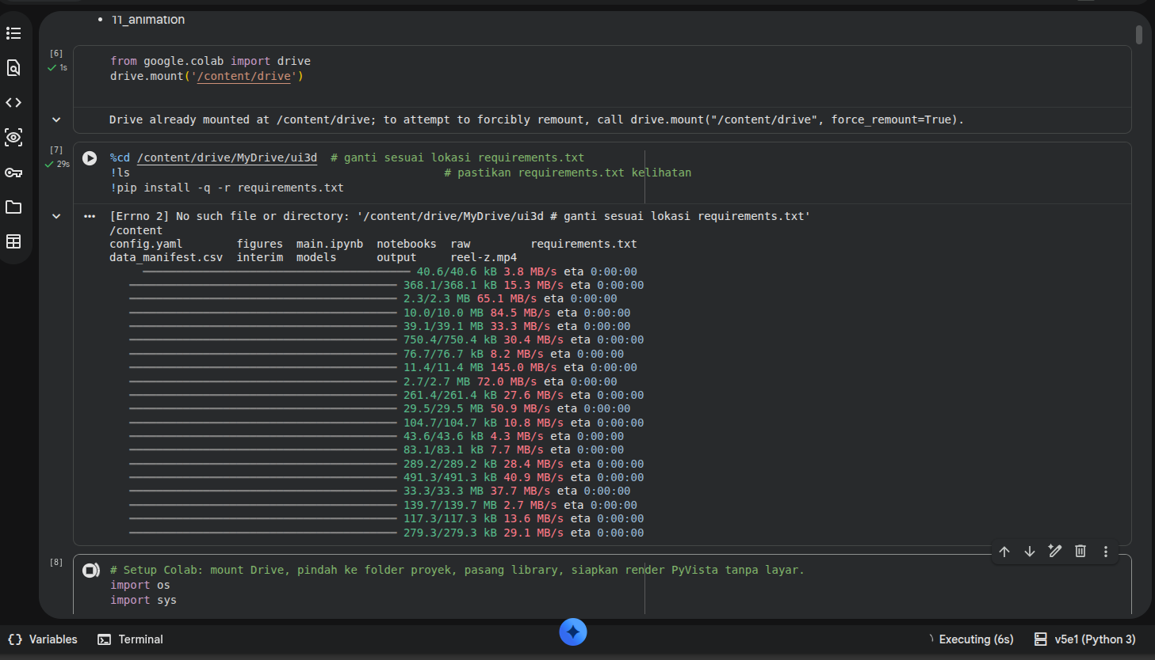
15. Silahkan run hingga selesai, anda bisa melakukan modifikasi kode sesuai dengan analisa apa yang ingin anda lakukan

